**CRIANDO UMA PALICAÇÃO COMPLETA EM DELPHI**

1. Abra o Delphi e crie uma nova aplicação VCL Forms.   
   Menu File => New => VCL Forms Application - Delphi
2. Crie uma pasta específica para o projeto, salve nesta pasta o arquivo do formulário como u_principal, e o nome do arquivo do projeto salve como Restaurante.
3. Altere as seguintes propriedades do formulário:

|  |  |
| --- | --- |
| **Propriedade** | **Valor** |
| Name | F_principal |
| Caption | Sistema de Gestão Comercial |
| Form Style | fsMDIForm |
| WindowState | wsMaximized |

1. Adicione no formulário um componente MainManu, dê um clique duplo no componente e configure os seguintes menus:

|  |  |
| --- | --- |
|  |  |
|  |  |

1. Adicione um componente StatusBar, dê um clique duplo no componente e insira dois Panels, com os seguintes as seguintes larguras "width" (Panel[0] = 200; e Panel[1] = 500.
2. Adicione um componente Timer e configure as seguintes propriedades:

|  |  |
| --- | --- |
| **Propriedade** | **Valor** |
| Enable | True |
| Interval | 1000 |

1. Programe os seguintes eventos:

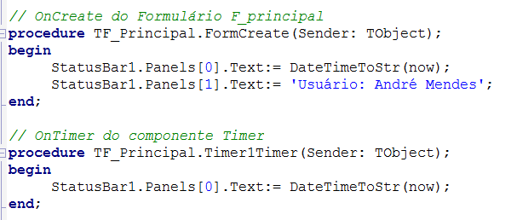

1. Adicione um Data Módulo. Clique em File => New => Other. Selecione o Data Module de acordo com a seguinte imagem:

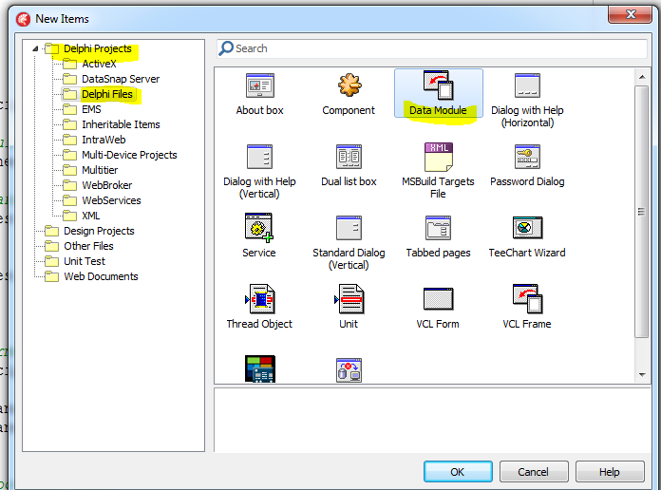

Salve a unit do data módulo como u_dm. Altere a propriedade **name** para **DM**.

1. Adicione os seguintes componentes FDConnection, FDPhysMSSQLDriverLink, FDGUIxWaitCursor e FDQuery.
2. Crie a base de dados no MS SQL Server com o nome de **restaurante_LPV_2019**, utilizando os scripts sql fornecido, e após isso, dê um duplo clique no FDConnection para configurar as seguintes propriedades:

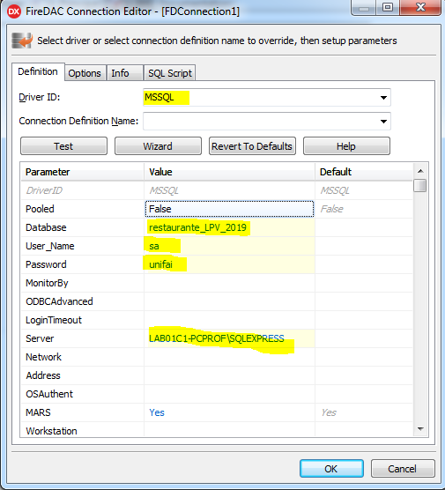

========🡺 Note que a propriedade **Server**, deve conter o ip ou nome da máquina do servidor de banco de dados. Verifique sua máquina como está.

1. Altere as seguintes propriedades do FDConnection no Object Inspector:

|  |  |
| --- | --- |
| **Propriedade** | **Valor** |
| ConnectionName | MINHA_CONEXAO |
| LoginPrompt | False |
| Name | FDConnection1 |

1. Altere as seguintes propriedades do FDQuery:

|  |  |
| --- | --- |
| **Propriedade** | **Valor** |
| Name | Q_geral |
| Connection | FDConnection1 |
| ConnectionName | MINHA_CONEXAO |

1. Adicione um novo Formulário: File => New => VCL Form - Delphi. Salve a unit como o nome **u_cidades**. Altere as seguintes propriedades:

|  |  |
| --- | --- |
| **Propriedade** | **Valor** |
| Name | F_cidades |
| Caption | Cadastro de Cidades |
| FormStyle | fsMDIChild |
| BorderStyle | bsSingle |
| Position | poScreenCenter |

1. Retire o Formulário do Auto-Create e faça com que o Data Modulo seja o primeiro a ser criado arrastando com o Mouse. Clique no menu Project => Options. Consulte a figura abaixo para esta tarefa:

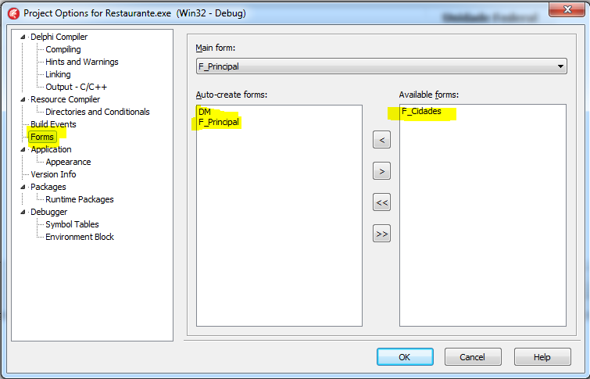

1. Deixe o formulário com o seguinte layout, adicionando os componentes descritos no item 16:

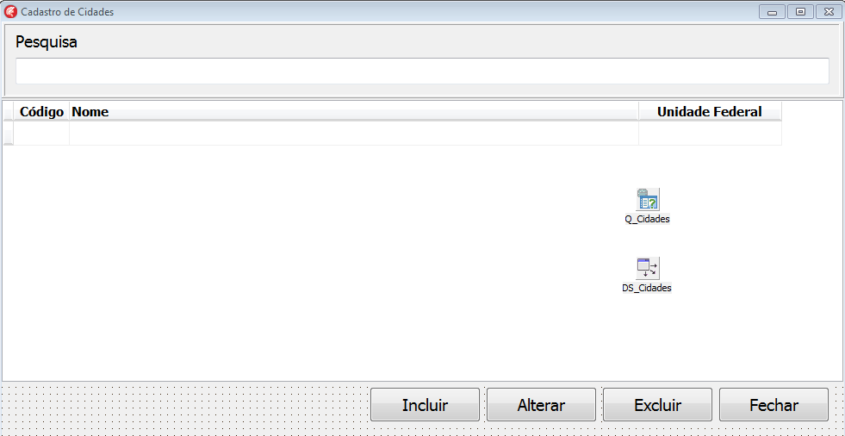

1. Adicione os seguintes componentes e altere as respectivas propriedades:

**Panel**

|  |  |
| --- | --- |
| **Propriedade** | **Valor** |
| Align | alTop |

**Bevel :** Adicione o componente Bevel dentro do Panel, para o efeito de profundidade.

**Edit**

|  |  |
| --- | --- |
| **Propriedade** | **Valor** |
| Name | edit_pesquisa |
| Text | Deixe em branco |

**FDQuery**

|  |  |
| --- | --- |
| **Propriedade** | **Valor** |
| Name | Q_cidades |
| Connection | DM.FDConnection1 |
| ConnectionName | MINHA_CONEXAO |
| SQL | Select * from cidades order by nome |

**DataSource**

|  |  |
| --- | --- |
| **Propriedade** | **Valor** |
| Name | DS_Cidades |
| DataSet | Q_cidades |

**DBGrid**

|  |  |
| --- | --- |
| **Propriedade** | **Valor** |
| DataSource | DS_Cidades |
| TitleFont | Altere como quiser a fonte de título |
| Options | dgEditing = false  dgRowSelect = true  dgAlwaysShowSelection = true |

Dê um clique duplo no DBGrid e adicione Três campos, e configure-os no object inpector.

**BitBtn**

|  |  |
| --- | --- |
| **Propriedade** | **Valor** |
| Name | B_incluir |
| Caption | Incluir |

**BitBtn**

|  |  |
| --- | --- |
| **Propriedade** | **Valor** |
| Name | B_alterar |
| Caption | Alterar |

**BitBtn**

|  |  |
| --- | --- |
| **Propriedade** | **Valor** |
| Name | B_excluir |
| Caption | Excluir |

**BitBtn**

|  |  |
| --- | --- |
| **Propriedade** | **Valor** |
| Name | B_fechar |
| Caption | Fechar |

1. Adicione o seguinte procedimento público na classe do formulário:

Protótipo na classe:

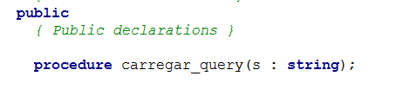

Implementação do procedimento:

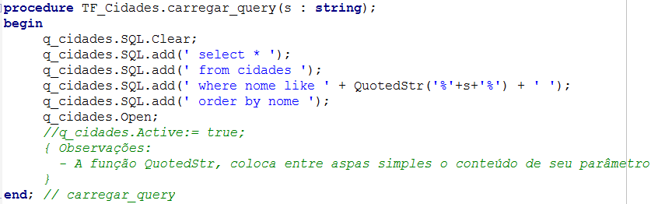

1. Programe os seguintes eventos:

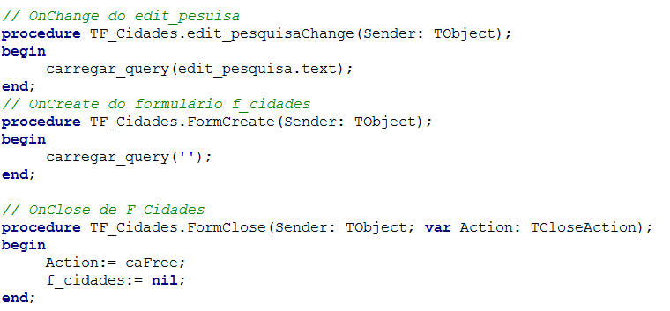

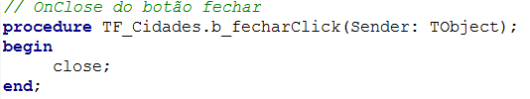

// OnClick do botão excluir

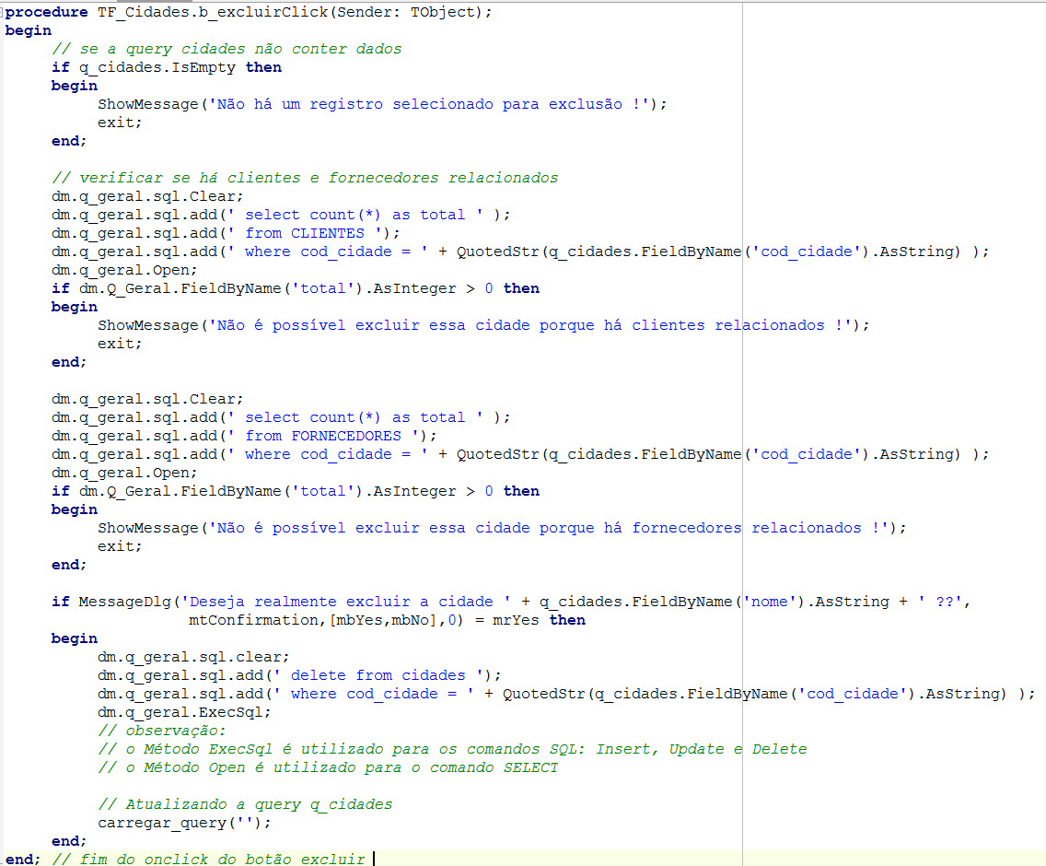

1. Adicione o seguinte código no menu Cidades do formulário principal, para a abrir o Cadastro de Cidades:

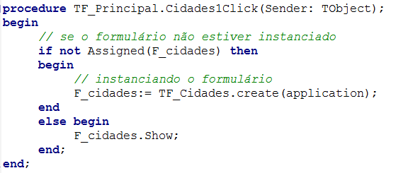

1. Adicione um novo Formulário: File => New => VCL Form - Delphi. Salve a unit como o nome **u_cidades_ficha**. Altere as seguintes propriedades:

|  |  |
| --- | --- |
| **Propriedade** | **Valor** |
| Name | F_cidades_ficha |
| Caption | Cadastro de Cidades |
| FormStyle | fsMDIChild |
| BorderStyle | bsSingle |
| Position | poScreenCenter |

Observação: Retire o formulário do auto-create.

1. Adicionar dois BitBtn e altere as seguintes propriedades:

|  |  |
| --- | --- |
| **Propriedade** | **Valor** |
| Name | B_gravar |
| Kind | bkOk |
| ModalResult | mrNone |
| Default | False |

|  |  |
| --- | --- |
| **Propriedade** | **Valor** |
| Name | B_cancelar |
| Kind | bkCancel |
| Cancel | False |

1. Adicione um panel, apague seu caption, e mude a propriedade Align para alTop. Adicione um bevel no interior do panel.
2. Adicione os seguintes componentes e deixe parecido com o seguinte layout de tela:

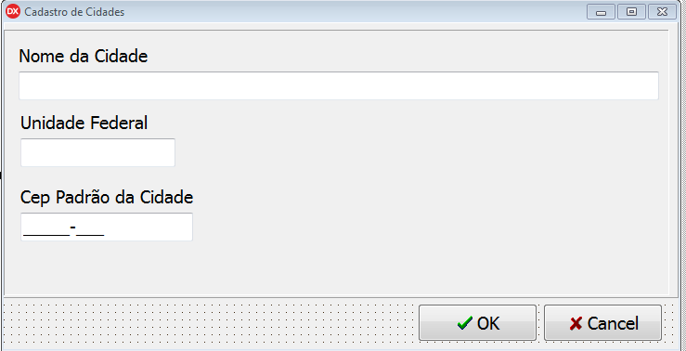

TEdit

|  |  |
| --- | --- |
| **Propriedade** | **Valor** |
| Name | Edit_nome |
| Text | apague |
| MaxLength | 100 |

TEdit

|  |  |
| --- | --- |
| **Propriedade** | **Valor** |
| Name | Edit_uf |
| Text | apague |
| MaxLength | 2 |

TMaskEdit

|  |  |
| --- | --- |
| **Propriedade** | **Valor** |
| Name | Edit_cep_padrao |
| Text | apague |
| EditMask | 99999-999;0;_ |

1. Adicione a seguinte propriedade e protótipo de procedimento na área pública da classe do formulário f_cidades_ficha:

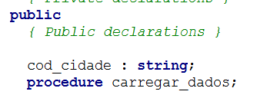

1. Faça a implementação do procedimento carregar_dados:

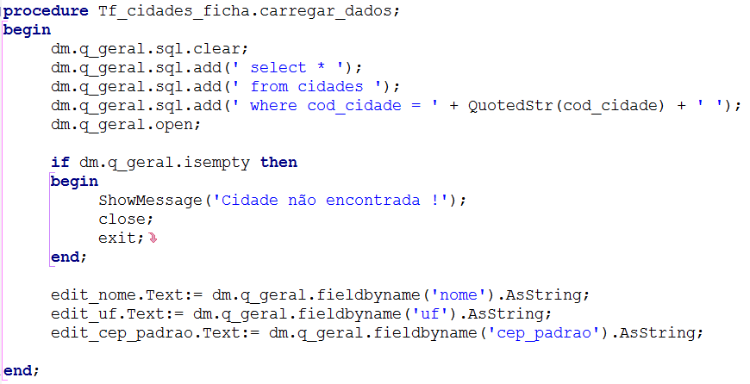

1. Programe os seguintes eventos na unit de f_cidades_ficha:

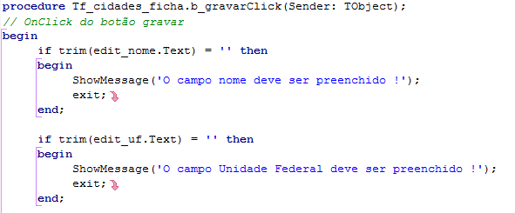

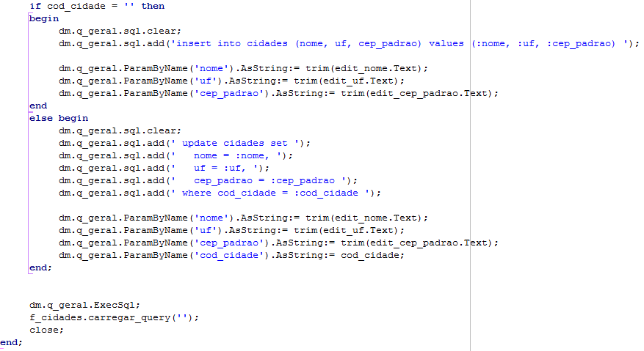

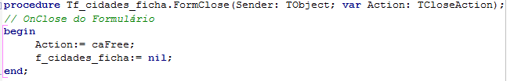

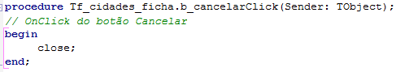

1. Programe os seguintes eventos na unit de f_cidades:

